ACTA DE LA DÉCIMA SEPTIMA SESIÓN ORDINARIA DE
LA COMISIÓN EDILICIA PERMANENTE DE ESPECTÁCULOS
PÚBLICOS E INSPECCIÓN Y VIGILANCIA.

Buenas tardes compañeras Regidoras e invitados especiales, el de la voz JORGE DE JESÚS JUÁREZ PARRA, en mi carácter de Presidente de la Comisión Edilicia Permanente de Espectáculos Públicos e Inspección y Vigilancia, les doy la bienvenida a la Décima Sexta Sesión Ordinaria de la Comisión Edilicia de mérito.
De acuerdo a las facultades que me confieren los artículos 47 y 58 del Reglamento Interior del Ayuntamiento de Zapotlán el Grande, como Presidente de la Comisión Edilicia Permanente de Espectáculos Públicos e Inspección y Vigilancia, se les ha convocado mediante oficio número 212/2024 con fecha 13 de febrero de 2024 y queda satisfecho el requisito establecido en el artículo 28 del mismo cuerpo legal en cita.

Ahora bien, de conformidad con lo dispuesto por los artículos 44, 45, 46, 47 y 49 del ordenamiento municipal en cita, se convoca a los integrantes de esta comisión para que asistieran el día de hoy a esta Sala de Presidencia a las 13:00 trece horas de este día 21 de mayo de 2024 con la finalidad de llevar a cabo la Décima Séptima Sesión Ordinaria de la misma.

Por lo que, siendo las 13:28 trece horas con veintiocho minutos del día 21 de mayo de la presente anualidad, procedo a nombrar lista de asistencia:

1.- Como primer punto, procedo a desahogar la orden del día, procediendo como primer
punto a tomar lista de asistencia:

REGIDOR | PRESENTE | AUSENTE
C. JORGE DE JESÚS JUÁREZ PARRA  Regidor Presidente de la Comisión Edilicia Permanente de Espectáculos Públicos e Inspección y Vigilancia | X
C. DIANA LAURA ORTEGA PALAFOX  Regidora Vocal de la Comisión Edilicia Permanente de Espectáculos Públicos e Inspección y Vigilancia | X
C. SARA MORENO RAMÍREZ  Regidora Vocal de la Comisión Edilicia Permanente de Espectáculos Públicos e Inspección y Vigilancia | X

Se encuentran con nosotros los invitados especiales:

INVITADOS ESPECIALES | PRESENTE | AUSENTE
C. JOSÉ ANTONIO ÁLVAREZ HERNÁNDEZ  Oficial de Padrón y Licencias | X

ORDEN DEL DÍA

1.Lista de asistencia, verificación y declaración de Quórum Legal y en su caso aprobación de la orden del día.

2.- Estudio, revisión y en su caso procedencia y dictaminación respecto de la solicitud presentada por la C. MARIA DE LOS ANGELES CHAVEZ BRISEÑO, respecto de la solicitud de la Licencia de Funcionamiento, clasificado como Restaurante denominado “La Huizachera”, ubicado en el domicilio de Carretera libre Ciudad Guzmán – Guadalajara Km. 0.2 en esta ciudad.

3.- Estudio, revisión y en su caso procedencia y dictaminación respecto de la solicitud presentada, por el C. MIGUEL ANGEL GUTIERREZ ALCARAZ, respecto de la solicitud de la Licencia de Funcionamiento clasificado como Lonchería con venta y consumo de cerveza denominado “Okra”, en el domicilio ubicado en la calle Jalisco número 327 Colonia Centro de esta Ciudad.

4.- Estudio, revisión y en su caso procedencia y dictaminación respecto de la solicitud presentada por el C. GABRIEL ANTILLON GUTIERREZ, para licencia municipal de funcionamiento clasificado como Restaurante - Bar, denominado “Wings and Rock”, en el domicilio de la calle Mariano Abasolo número 447 Int. 21, Colonia Punta Paraíso de esta Ciudad.

5.- Estudio, revisión y en su caso procedencia y dictaminación respecto de la solicitud presentada por la C. MARIA ISABEL SANCHEZ VERA, para licencia municipal de funcionamiento clasificado como Tienda de Abarrotes con venta de cerveza en envase cerrado, denominado “Productos Maria Isabel”, en el domicilio de la calle Gral. Vicente Guerrero Saldaña número 96, Colonia Centro de esta Ciudad.

6.- Estudio, revisión y en su caso procedencia y dictaminación respecto de la solicitud presentada por el C. PEDRO ROLON BARON, para licencia municipal de funcionamiento clasificado como Salón de eventos, denominado “Salón de fiestas Elizabeth”, en el domicilio de la calle Gral. Miguel Contreras Medellín número 336, Colonia Centro de esta Ciudad.

7.- Estudio, revisión y en su caso procedencia y dictaminación respecto de la solicitud presentada por la C. VERONICA URBINA VALENCIA, para licencia municipal de funcionamiento clasificado como Salón para Fiestas o Eventos Sociales, denominado “Jardín de Eventos Los Encinos”, en el domicilio de Carretera Ciudad Guzmán – Atequizayan Km. 5.4 en esta Ciudad.

8.- Asuntos Varios.

9.- Clausura.

Los que estén de acuerdo con esta orden del día hagan favor de levantar su mano:

REGIDOR | A FAVOR | EN CONTRA | EN ABSTENCIÓN.
C. JORGE DE JESÚS JUÁREZ PARRA  Regidor Presidente de la Comisión Edilicia Permanente de Espectáculos Públicos e Inspección y Vigilancia. | X
C. SARA MORENO RAMÍREZ  Regidora Vocal de la Comisión Edilicia Permanente de Espectáculos Públicos e Inspección y Vigilancia. | X
C. DIANA LAURA ORTEGA PALAFOX  Regidora Vocal de la Comisión Edilicia Permanente de Espectáculos Públicos e Inspección y Vigilancia | X

DESAHOGO DE LA SESIÓN

2.- Estudio, revisión y en su caso procedencia y dictaminación respecto de la solicitud presentada por la C. MARIA DE LOS ANGELES CHAVEZ BRISEÑO, respecto de la solicitud de la Licencia de Funcionamiento, clasificado como Restaurante denominado “La Huizachera”, ubicado en el domicilio de Carretera libre Ciudad Guzmán – Guadalajara Km. 0.2 en esta ciudad.

C. JORGE DE JESÚS JUÁREZ PARRA: “Entonces vamos a empezar con el estudio y el primero que es el caso de María de los Ángeles Chávez Briseño una solicitud de licencia de funcionamiento clasificado como restaurante denominado la Huizachera ubicado en la carretera libre a ciudad guzmán Guadalajara, estos expedientes fueron remitidos con posterioridad y fueron revisados en el consejo de giros restringidos pongo a su consideración si hay algún comentario respecto este expediente de esta ciudadana María de los Ángeles Chávez Briseño”.

C. SARA MORENO RAMÍREZ: “Buenas tardes a todos solamente comentar yo también formo parte del consejo de giros restringidos y vimos detenidamente cada uno de los expedientes por lo que sin ningún problema este podemos este avanzar en el tema”.

C. JORGE DE JESÚS JUÁREZ PARRA: “Muy bien entonces los que estén de acuerdo en aprobar la procedencia y dictaminación dar el visto positivo para una licencia de funcionamiento clasificada como restaurante a la ciudadana María de los Ángeles Chávez Briseño al restaurante denominado la Huizachera los que están a favor hagan levantar la mano:

REGIDOR | A FAVOR | EN CONTRA | EN ABSTENCIÓN
C. JORGE DE JESÚS JUÁREZ PARRA  Regidor Presidente de la Comisión Edilicia Permanente de Espectáculos Públicos e Inspección y Vigilancia. | X
C. SARA MORENO RAMÍREZ  Regidora Vocal de la Comisión Edilicia Permanente de Espectáculos Públicos e Inspección y Vigilancia. | X
C. DIANA LAURA ORTEGA PALAFOX  Regidora Vocal de la Comisión Edilicia Permanente de Espectáculos Públicos e Inspección y Vigilancia | X

3.- Estudio, revisión y en su caso procedencia y dictaminación respecto de la solicitud presentada, por el C. MIGUEL ANGEL GUTIERREZ ALCARAZ, respecto de la solicitud de la Licencia de Funcionamiento clasificado como Lonchería con venta y consumo de cerveza denominado “Okra”, en el domicilio ubicado en la calle Jalisco número 327 Colonia Centro de esta Ciudad.

C. JORGE DE JESÚS JUÁREZ PARRA: “Respecto a la solicitud presentada por Miguel Ángel Gutiérrez Alcaraz respecto solicitud de licencia de funcionamiento clasificado como lonchería con venta y consumo de cerveza denominada okra en el domicilio ubicado en la calle Jalisco número 327 colonia centro de esta ciudad pongo a su consideración si hay algún comentario con este ciudadano que solicita esta licencia.”

C. SARA MORENO RAMÍREZ: “Sé que cuenta con todos los requisitos, que se apega a la ley sin embargo en el consejo de giros restringidos hicimos ciertas observaciones sobre que es un lugar que se encuentra muy cerca de una escuela de un colegio por eso es que en este caso me voy a abstener de votar.”

C. JORGE DE JESÚS JUÁREZ PARRA: “Tenemos presenté aquí al licenciado Antonio Álvarez que es el jefe de patrón y licencias y a las abogadas Gabriela patiño y Elizabeth Flores muchas gracias, entonces licenciado Antonio tiene algún comentario respecto a lo que dijo la regidora Sara.”

C. JOSÉ ANTONIO ÁLVAREZ HERNÁNDEZ: “No, ninguno está en todo su derecho como bien lo dice cumple con todos los requisitos legales, todo lo que marca la ley y el reglamento lo cumple y está en todo su derecho pues de abstenerse, entonces no hay ningún problema todos cumplen legalmente y es muy respetable la decisión de la regidora

C. JORGE DE JESÚS JUÁREZ PARRA: “Bueno, me refería a que me platiques el comentario jurídico”.

C. JOSÉ ANTONIO ÁLVAREZ HERNÁNDEZ: “Si en el consejo de giros restringidos vimos que en la ley para regular la venta y consumo de bebidas Alcoholicas del estado de Jalisco en el artículo 20 hay una limitante para ciertos giros que en este caso no incluye loncherías, en el artículo 20 les hago mención textualmente donde manifiesta que los establecimientos de bebidas alcohólicas a que se refiere el artículo 15 con excepción de los que se ubiquen en un área turística determinada por el ayuntamiento no pueden ubicarse en un radio menor de 200 m respecto de jardines de niños, planteles educativos, hospitales, hospicios, asilos, centros de asistencia social, funerarias y cementerios, cuarteles, templos de culto religioso y centros de trabajo donde laboren 50 o más trabajadores, si nos remitimos al artículo 15 en esta misma ley establece el tipo de giros que no están permitidos que se encuentren menos de 200 m de los lugares que ya mencione anteriormente y esos giros que están restringidos a esa distancia son bares, cantinas, cabarets, centros nocturnos, centros botaderos o cervecerías, discotecas, pulquerías y tepache, por lo que el giro de lonchería se encuentra en el artículo 16 por lo tanto no se encuentra limitado no lo impide legalmente que pueda tener ahí una licencia”.

C. JORGE DE JESÚS JUÁREZ PARRA: “Muchas gracias, aclarado el punto voy a poner a consideración entonces la votación de esa solicitud presentada por Miguel Ángel Gutiérrez Alcaraz que requiere una licencia solicita una licencia de funcionamiento que la entidad como lo sería con venta y consumo de cerveza denominada okra los que estén a favor de otorgar esta licencia de Jorge favor de levantar la mano;

REGIDOR | A FAVOR | EN CONTRA | EN ABSTENCIÓN
C. JORGE DE JESÚS JUÁREZ PARRA  Regidor Presidente de la Comisión Edilicia Permanente de Espectáculos Públicos e Inspección y Vigilancia. | X
C. SARA MORENO RAMÍREZ  Regidora Vocal de la Comisión Edilicia Permanente de Espectáculos Públicos e Inspección y Vigilancia. |  |  | X
C. DIANA LAURA ORTEGA PALAFOX  Regidora Vocal de la Comisión Edilicia Permanente de Espectáculos Públicos e Inspección y Vigilancia | X

4.- Estudio, revisión y en su caso procedencia y dictaminación respecto de la solicitud presentada por el C. GABRIEL ANTILLON GUTIERREZ, para licencia municipal de funcionamiento clasificado como Restaurante - Bar, denominado “Wings and Rock”, en el domicilio de la calle Mariano Abasolo número 447 Int. 21, Colonia Punta Paraíso de esta Ciudad.

C. JORGE DE JESÚS JUÁREZ PARRA: “Voy a pasar entonces el siguiente expediente que es wings and rock del ciudadano Gabriel Antillón Gutiérrez solicitó una licencia de funcionamiento como restaurante bar denominado wings and rock en la calle mariano Abasolo número 447 interior 21 colonia punta paraíso de esta ciudad sí no sé si hay algún comentario respecto a este restaurant bar wings and rock que quieren hacer,

entonces voy a ponerla en su consideración los que estén a favor de otorgarle la licencia municipal como restaurante bar a Gabriel Antillón Gutiérrez en su bar denominado wings and rock favor levanten la mano:

REGIDOR | A FAVOR | EN CONTRA | EN ABSTENCIÓN
C. JORGE DE JESÚS JUÁREZ PARRA  Regidor Presidente de la Comisión Edilicia Permanente de Espectáculos Públicos e Inspección y Vigilancia. | X
C. SARA MORENO RAMÍREZ  Regidora Vocal de la Comisión Edilicia Permanente de Espectáculos Públicos e Inspección y Vigilancia. | X
C. DIANA LAURA ORTEGA PALAFOX  Regidora Vocal de la Comisión Edilicia Permanente de Espectáculos Públicos e Inspección y Vigilancia | X

Muchas Gracias.

5.- Estudio, revisión y en su caso procedencia y dictaminación respecto de la solicitud presentada por la C. MARIA ISABEL SANCHEZ VERA, para licencia municipal de funcionamiento clasificado como Tienda de Abarrotes con venta de cerveza en envase cerrado, denominado “Productos Maria Isabel”, en el domicilio de la calle Gral. Vicente Guerrero Saldaña número 96, Colonia Centro de esta Ciudad.

C. JORGE DE JESÚS JUÁREZ PARRA: “La ciudadana María Isabel Sánchez vera solicita una licencia de funcionamiento de la tienda de abarrotes denominado productos María Isabel en la Colonia Vicente Guerrero número 96 Colonia centro de esta ciudad, hay algún comentario respecto a esta solicitud de María Isabel Sánchez vera que solicita una licencia de tienda de abarrotes no sé si haga un comentario; si no hay ningún otro pongo a su consideración aprobar la procedencia de la licencia de tienda de abarrotes con venta de cerveza en envase cerrado en la tienda denominada productos María Isabel para María Isabel Sánchez vera, los que están de acuerdo para levantar la mano;

REGIDOR | A FAVOR | EN CONTRA | EN ABSTENCIÓN
C. JORGE DE JESÚS JUÁREZ PARRA  Regidor Presidente de la Comisión Edilicia Permanente de Espectáculos Públicos e Inspección y Vigilancia. | X
C. SARA MORENO RAMÍREZ  Regidora Vocal de la Comisión Edilicia Permanente de Espectáculos Públicos e Inspección y Vigilancia. | X
C. DIANA LAURA ORTEGA PALAFOX  Regidora Vocal de la Comisión Edilicia Permanente de Espectáculos Públicos e Inspección y Vigilancia | X

Muchas Gracias.

6.- Estudio, revisión y en su caso procedencia y dictaminación respecto de la solicitud presentada por el C. PEDRO ROLON BARON, para licencia municipal de funcionamiento clasificado como Salón de eventos, denominado “Salón de fiestas Elizabeth”, en el domicilio de la calle Gral. Miguel Contreras Medellín número 336, Colonia Centro de esta Ciudad.

C. JORGE DE JESÚS JUÁREZ PARRA: “El siguiente orden del punto del día es el salón de fiestas Elizabeth y lo solicita Pedro Rolón Barón y solicitar un salón de eventos denominados salón de fiesta Elizabeth en la calle general Miguel contreras Medellín número 336 Colonia Centro de esta ciudad, bueno pongo a su consideración de las regidoras si tenían algún comentario sobre este salón de fiestas Elizabeth,

bueno entonces pongo a su consideración la aprobación de la licencia presentada por Pedro Rolon Barón para utilizar una licencia de salón de eventos denominados salón de fiestas Elizabeth los que están de acuerdo hagan favor de levantar la mano;

REGIDOR | A FAVOR | EN CONTRA | EN ABSTENCIÓN
C. JORGE DE JESÚS JUÁREZ PARRA  Regidor Presidente de la Comisión Edilicia Permanente de Espectáculos Públicos e Inspección y Vigilancia. | X
C. SARA MORENO RAMÍREZ  Regidora Vocal de la Comisión Edilicia Permanente de Espectáculos Públicos e Inspección y Vigilancia. | X
C. DIANA LAURA ORTEGA PALAFOX  Regidora Vocal de la Comisión Edilicia Permanente de Espectáculos Públicos e Inspección y Vigilancia | X

Muchas Gracias.

7.- Estudio, revisión y en su caso procedencia y dictaminación respecto de la solicitud presentada por la C. VERONICA URBINA VALENCIA, para licencia municipal de funcionamiento clasificado como Salón para Fiestas o Eventos Sociales, denominado “Jardín de Eventos Los Encinos”, en el domicilio de Carretera Ciudad Guzmán – Atequizayan Km. 5.4 en esta Ciudad.

C. JORGE DE JESÚS JUÁREZ PARRA: “Continuo con la solicitud presentada por Verónica Urbina Valencia por la licencia municipal de funcionamiento clasificado como salón para fiestas o eventos sociales denominado jardín de eventos los encinos en el domicilio de la carretera de Ciudad Guzmán Atequizayan 5.4, nuevamente no sé si haya un comentario con alguna regidora sobre esta solicitud de Verónica Urbina Valencia, no;

entonces voy a poner a su consideración los que están de acuerdo en aprobar la licencia de funcionamiento salón para fiestas o eventos sociales denominado jardín de evento los encinos promovido por Verónica Urbina Valencia los que estén de acuerdo a favor de levantar la mano;

REGIDOR | A FAVOR | EN CONTRA | EN ABSTENCIÓN
C. JORGE DE JESÚS JUÁREZ PARRA  Regidor Presidente de la Comisión Edilicia Permanente de Espectáculos Públicos e Inspección y Vigilancia. | X
C. SARA MORENO RAMÍREZ  Regidora Vocal de la Comisión Edilicia Permanente de Espectáculos Públicos e Inspección y Vigilancia. | X
C. DIANA LAURA ORTEGA PALAFOX  Regidora Vocal de la Comisión Edilicia Permanente de Espectáculos Públicos e Inspección y Vigilancia | X

Muchas Gracias.

5. Asuntos Varios. No se agendaron.

CLAUSURA. Siguiendo las 13:36 minutos del día 21 de mayo del 2024 vamos a dar por terminada la Décima Séptima Sesión Ordinaria de la Comisión Edilicia Permanente de Espectáculos Públicos e Inspección y Vigilancia que tengan buena tarde, muchas gracias por su apoyo.

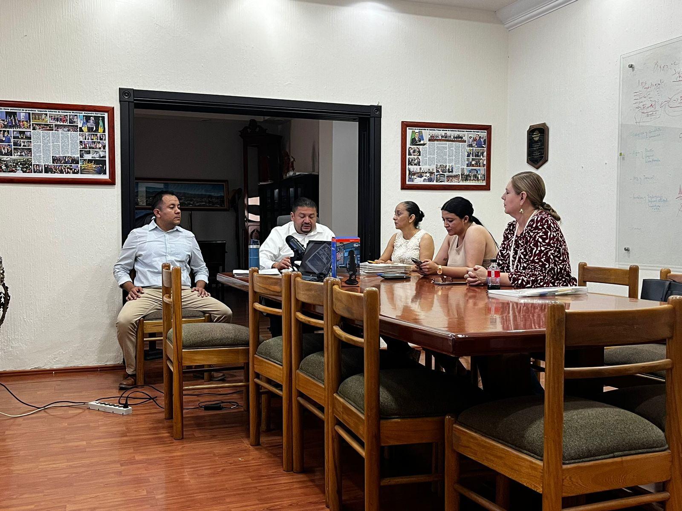
Ordinaria 17
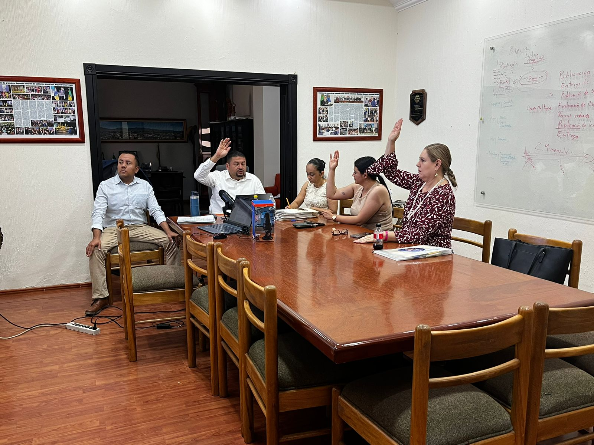

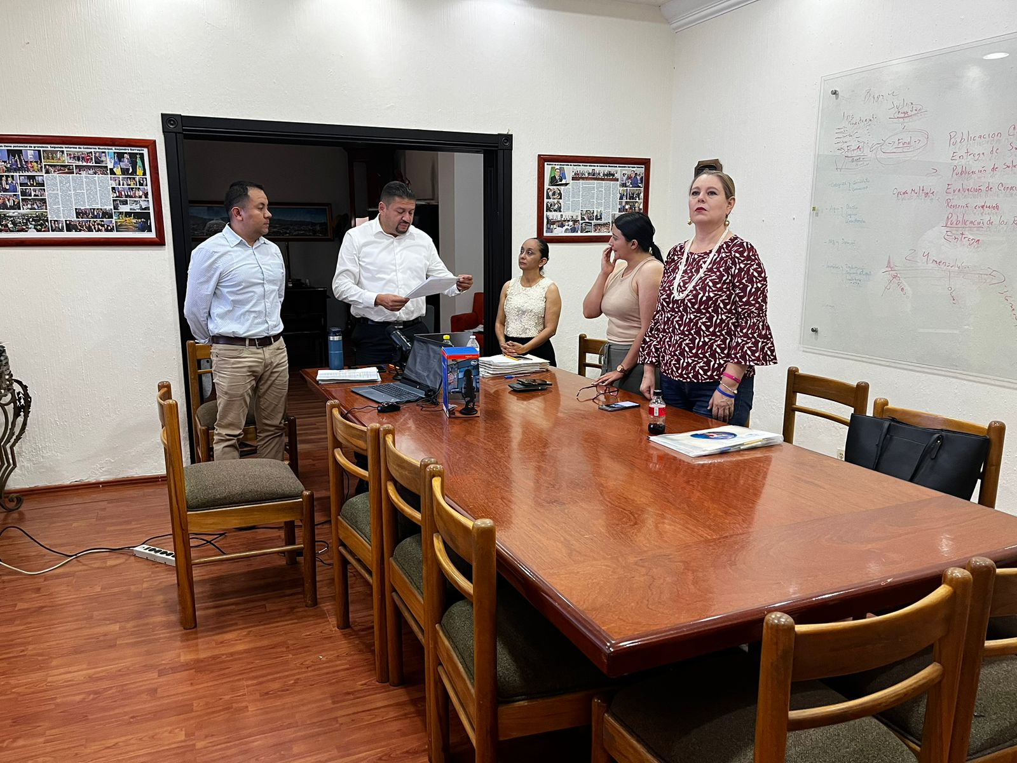

A T E N T A M E N T E
“2024, Año del 85 Aniversario de la Escuela Secundaria Federal Benito Juárez”
2024 Bicentenario en que se otorga el título de “Ciudad” a la antigua Zapotlán el Grande, Jalisco.
Cd. Guzmán Municipio de Zapotlán el Grande, Jalisco.
A 22 de mayo de 2024.

C. JORGE DE JESÚS JUÁREZ PARRA
Regidor Presidente de la Comisión Edilicia Permanente de Espectáculos Públicos e Inspección y Vigilancia del Ayuntamiento de Zapotlán El Grande, Jalisco.

C. SARA MORENO RAMÍREZ.
Regidora Vocal de la Comisión Edilicia Permanente de
Espectáculos Públicos e Inspección y Vigilancia.

C. DIANA LAURA ORTEGA PALAFOX.
Regidora Vocal de la Comisión Edilicia Permanente de
Espectáculos Públicos e Inspección y Vigilancia.

*La presente hoja de firmas, forma parte integrante de la Décima Septima Sesión Ordinaria de la Comisión Edilicia Permanente de Espectáculos Públicos e Inspección y Vigilancia. - - - - - - - - - - - - - - - - - - - - - - - - - - - - - - - - - - - - - CONSTE.- -

*JJJP/efr. Regidores.

